PROGRAMACIÓN DE TAREAS

Una vez realizada la práctica anterior, vamos a programar los comandos de tar creados.

1 – Planificación del empaquetado
Planifica el empaquetado de un directorio para que se ejecute cinco minutos más tarde del día de hoy (por ejemplo, 04/12). Emplea cron.
Puedes modificar el número de minutos en función del tiempo que te lleve finalizar la práctica.
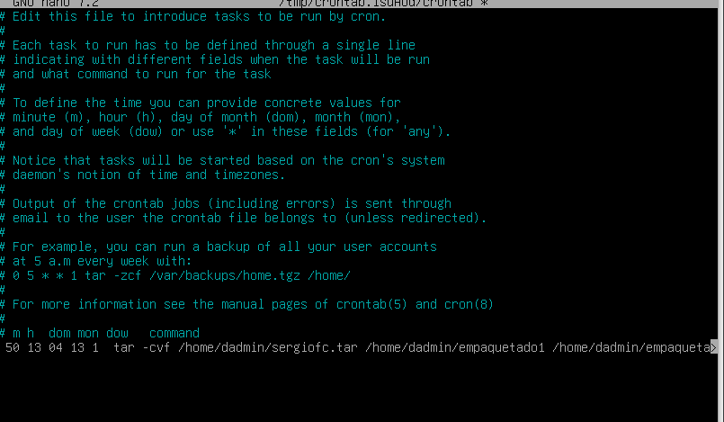
Comprueba mediante comando que está correctamente planificado.

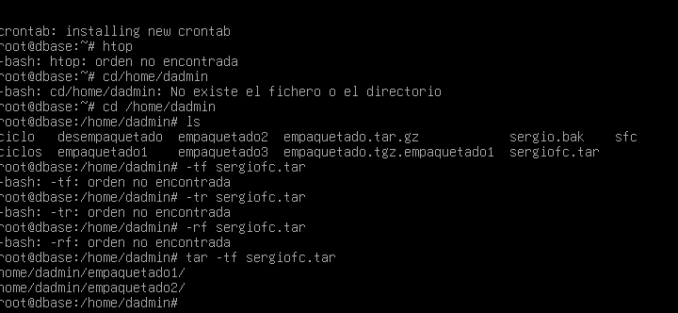
2 – Planificación de la compresión
Programa la compresión del punto 3 de la tarea anterior para un minuto después que el punto 2.
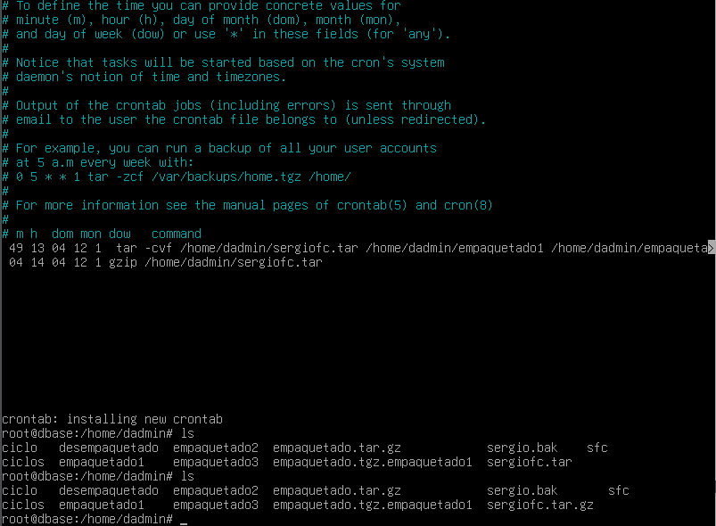

3 – Planificación del borrado.
Planifica para un minuto después: borrado del directorio con su contenido y, a continuación, creación de un directorio vacío con el nombre restauracion.
En este caso, para especificar varios comandos en una línea de una entrada del cron, los separamos por ; (como harías en java)

2 – Planificado de la restauración
Para un minuto después, planifica situarte en el nuevo directorio creado y extrae el archivo comprimido.
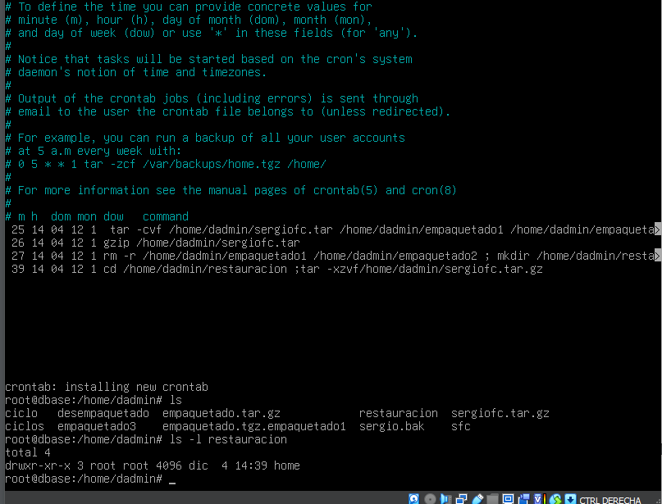
5 – Comprobación de las planificaciones
Una vez transcurridos los minutos comprueba que todo fue ejecutado correctamente.

6- Comando at
Realiza las modificaciones precisas para realizar las planificaciones anteriores con el comando at. Es posible que precises instalar el paquete at.
Comprueba que hay un trabajo planificado.
Después de que se ejecute el trabajo, comprueba que todo es correcto.

6 – Nueva planificación
El comando frene -m informa sobre la memoria libre del sistema.
Programa una tarea que se ejecute cada dos minutos de lunes a viernes y que vuelque a un archivo a salida de este comando.

